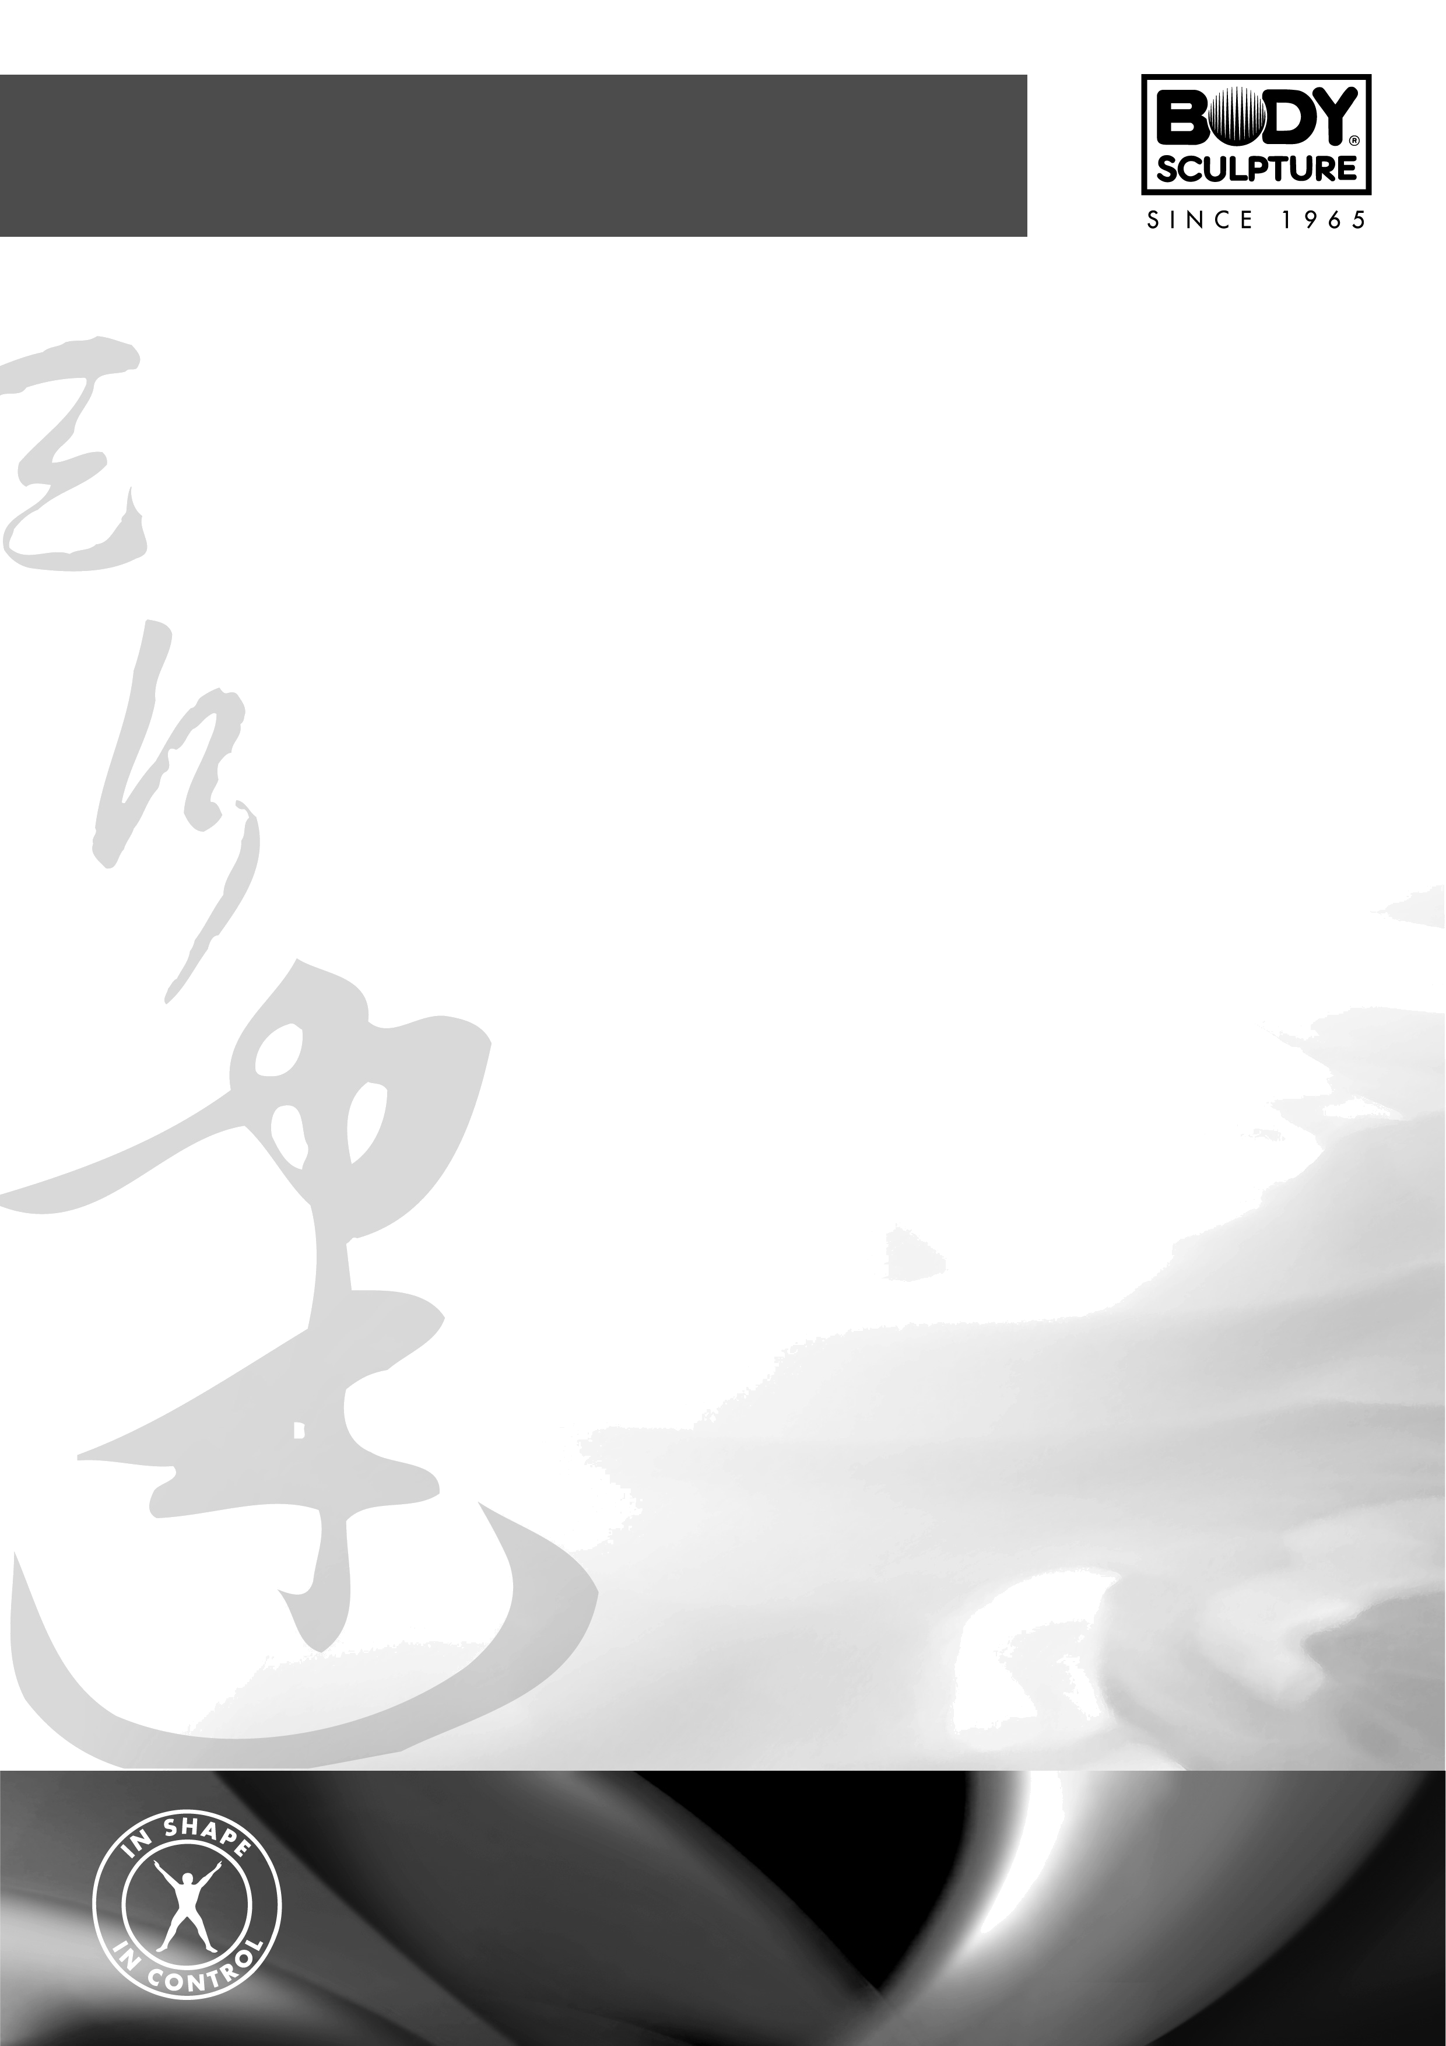
BM-1506 Виброплатформа

ИНФОРМАЦИЯ ПО ТЕХНИКЕ БЕЗОПАСНОСТИ
Внимательно изучите и сохраните данное руководство для дальнейшего использования.
1. Строго соблюдайте все меры предосторожности. Это поможет недопустить поломку тренажера или получение травмы.
2. Используйте тренажер только по прямому назначению.
3. Установите тренажер на ровную устойчивую поверхность. Вокруг тренажера должно быть не менее 0.6 м. свободного пространства. Следите за тем, чтобы вентиляционные отверстия виброплатформы не перекрывались. На пол или ковер под виброплатформу желательно постелить специальный мат.
4. Не храните и не используйте виброплатформу в пыльных и сырых помещениях, на балконе, в гараже или около воды.
5. Не используйте тренажер в помещениях, где распылены аэрозоли или ведется подача кислорода.
Храните тренажер вдали от раскаленных предметов.
6. Тренажер не предназначен для использования детьми в возрасте до 12 лет.
7. Не подпускайте к тренажеру животных.
8. Максимальный вес пользователя не должен превышать 100 кг.
9. На тренажере не должно быть одновременно более одного человека.
10. Не оставляйте тренажер, подключенный к сети, без присмотра. Если тренажер не используется, вынимайте шнур из розетки.
11. Используйте тренажер только по назначению, не применяйте его в других целях и не демонтируйте устройство корпуса.
12. Перед каждым использованием проверяйте тренажер на наличие неисправностей. Убедитесь, что все крепления надежно зафиксированы.
13. Не вставляйте никакие посторонние предметы в отверстия на виброплатформе.
14. После каждого занятия вынимайте шнур питания из сети. Перед чисткой или техническим обслуживанием тренажера, удостоверьтесь, что он отключен от сети. Ремонт и техническое обслуживание тренажера должно производиться только квалифицированным мастером. Не пытайтесь самостоятельно ремонтировать или разбирать тренажер.
ВНИМАНИЕ!!! Данный тренажер предназначен для использования в домашних условиях, а не в коммерческих целях (спортзалах, фитнесс клубах и т.п.) или в местах, где отсутствует контроль за его использованием. При использовании тренажера в коммерческих целях с производителя и продавца снимается всякая ответственность за поломки и повреждения тренажера.

ВНЕШНЕЕ СТРОЕНИЕ ТРЕНАЖЕРА

Верхняя крышка
Резиновая педаль
Средняя крышка
Нижняя крышка

Ролик
Ножка
Разъем питания

Инфракрасный ресивер
Скорость- Скорость+
Время- Время+

ФУНКЦИИ КНОПОК ПУЛЬТА
Start/Stop(Старт/Стоп):Подключите тренажер к сети. Затем нажмите на эту кнопку, чтобы запустить тренажёр. Для остановки тренажера также нажмите на эту кнопку.

Time+(Время+): Предназначена для увеличения значения времени. Время по умолчанию на 10 режимов тренировки - 10 минут. Время тренировки можно увеличить, нажав на эту кнопку.

Speed+ (Скорость+): Предназначена для увеличения скорости во время тренировки от показателя от 1 до 20.
Time-(Время): Предназначена для уменьшения значения времени. Время по умолчанию на 10 режимов тренировки - 10 минут. Время тренировки можно уменьшить, нажав на эту кнопку.

Speed-(Скорость-): Предназначена для уменьшения скорости во время тренировки.

Auto/Mode: Предназначена для перехода в автоматический режим. По умолчанию тренажер работает в ручном режиме. Продолжайте нажимать на эту кнопку для перехода в автоматические режимы “P1” ”P2” ”P3” ”P4” ”P5” или в ручной режим “88”.В автоматическом режиме скорость и время регулируются автоматически, их нельзя настроить. Скорость во время использования ручного режима регулируется только во время тренировки, а время задается только перед началом тренировки.

Примите к сведению: пульт работает на расстоянии не более 2,5 м. от виброплатформы. При работе с пультом инфракрасные индикаторы пульта и виброплатформы должны быть направлены друг на друга.

Перед началом занятий проконсультируйтесь с Вашим врачом. Это особенно важно для лиц старше 35 лет и лиц, имеющих проблемы со здоровьем. Прочитайте все инструкции перед тем, как приступить к тренировкам.
УПРАЖНЕНИЯ
Встаньте на виброплатформу, расставив ноги на ширине плеч. Это упражнение тренирует мышцы живота и ягодиц, снимает напряжение с нижней части спины, формирует красивую линию ягодиц и стройную талию.

Встаньте на виброплатформу, расставив ноги на ширине плеч и слегка согнув их в коленях. Это упражнение направлено на тренировку бедер, оно помогает убрать болезненные ощущения в мышцах, улучшить кровообращение и уменьшить жировые отложения.

Сядьте на стул, поставив ноги на виброплатформу. Это упражнение тренирует мышцы бедер и икр.

Сядьте на пол (коврик), положите ноги на виброплатформу. Это упражнение тренирует мышцы ног.

Упритесь коленями в пол (коврик), положите руки на виброплатформу, тело слегка прогните вперед. Это упражнение направлено на тренировку мышц рук и плеч.

ПЕРЕМЕЩЕНИЕ ТРЕНАЖЕРА
Ручка

Виброплатформа оснащена ручкой и транспортировочными роликами. Для переноски виброплатформы возьмитесь за ручку и перекатите виброплатформу в необходимое место.

ИНСТРУКЦИИ ПО ВЫПОЛНЕНИЮ УПРАЖНЕНИЙ
Использование этого тренажера поможет улучшить Ваше общее физическое состояние, поднимет мышечный тонус и при надлежащем питании (имеется в виду контроль за потреблением калорий) даст возможность сбросить лишний вес.

Этап разминки
Этот этап поможет усилить циркуляцию крови в организме и тем самым разогреть мышцы, что снизит риск получения травм мускулатуры и связок. Для этого рекомендуется сделать несколько упражнений на растяжку, как показано на картинках ниже. Каждое упражнение надо выполнять в течение 30 секунд без особых усилий и рывков. При этом если Вы почувствуете боль либо другие неприятные ощущения, то прекратите занятия.
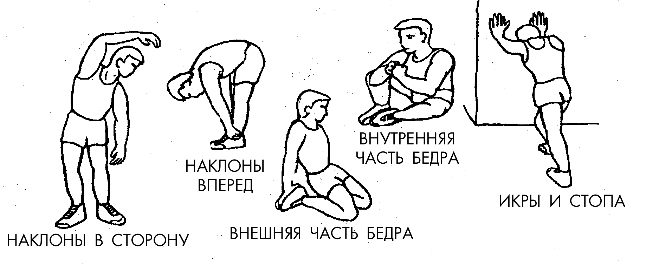

НАКЛОНЫ ВПЕРЕД
НАКЛОНЫ В СТОРОНЫ
ВНЕШНЕЕ БЕДРО

Этап упражнений
Это стадия, которую надо выполнять с напряжением. При регулярных занятиях мышцы Ваших ног быстро станут более сильными и эластичными. Работайте в своем темпе, но очень Важно выдерживать равномерную скорость. Нагрузка должна быть такой, что бы частота сердечных сокращений попала в зону, отмеченную на диаграмме серым цветом.
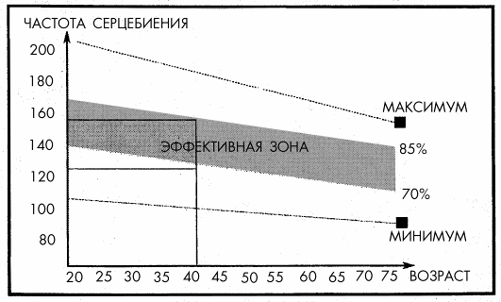
Для достижения хорошего тренировочного эффекта эта стадия должна продолжаться не менее 12 минут, хотя большинство людей уже в начале тренировок занимаются по 15-20 минут.

ХРАНЕНИЕ И УХОД
- После каждого использования протирайте виброплатформу влажной тряпочкой, смоченной в мыльном растворе. Не используйте агрессивные чистящие средства. Перед чисткой тренажера удостоверьтесь в том, что шнур питания отключен от розетки.
- Регулярно осматривайте шнур питания на наличие повреждений. При обнаружении каких-либо неисправностей обратитесь к квалифицированному специалисту для замены шнура. Не пытайтесь чинить тренажер самостоятельно во избежание получения травмы.
- При обнаружении каких-либо неисправностей самой виброплатформы не пытайтесь чинить ее самостоятельно. Не включайте неисправный тренажер в сеть.
- При отключении из сети не тяните за шнур питания, вытаскивайте вилку из розетки.
- Вынимайте шнур из розетки, когда виброплатформа не используется.
- Виброплатформу, которой вы временно не пользуетесь, храните в горизонтальном положении. Не храните ее в перевернутом положении.
СОВЕТ: Для очистки виброплатформы используйте тряпочку из микрофибры, слегка смоченную в слабом растворе антибактериального средства. Перед чисткой удостоверьтесь, что виброплатформа отключена от сети. Следите за тем, чтобы используемая тряпочка была хорошо отжата, и вода не попала внутрь виброплатформы.

Для заметок

COPYRIGHT ©2013 BY BODY SCULPTURE INTERNATIONAL EUROPE LTD ALL RIGHTS RESERVED.UNAUTHORIZED DUPLICATION IS A VIOLATION OF LAW.

